|  |  |
| --- | --- |
|  | |
| МИНОБРНАУКИ РОССИИ | |
| Федеральное государственное бюджетное образовательное учреждениевысшего образования"МИРЭА - Российский технологический университет"РТУ МИРЭА | |
|  | Институт информационных технологий (ИТ) |
|  | Кафедра практической иприкладной информатики (ППИ) |

|  |  |
| --- | --- |
| **Отчет по практической работе №7** | |
| **по дисциплине** | |
| **«Моделирование бизнес процессов»** | |
|  | |
| Выполнил студент группы ИВБО-06-20 | Чурилов А.К. |
| Принял | Карамышев А.Н. |

|  |  |  |
| --- | --- | --- |
| Практические работы выполнены | « » 2022 г. |  |
|  |  |  |
| «Зачтено» | «__»_______2022 г. |  |

2022 г.

**Цель занятия:** формирование навыка табличной реализации по описанию технического проекта.

**Постановка задачи:**

1. По словесному описанию составить таблицу бизнес-процесса
2. По построенным таблицам первого задания определить внешние и внутренние потоки
3. Для другого бизнес-процесса повторить пункты 1-2
4. Используя вариант каскадной модели жизненного цикла построить таблицу с характеристиками процессов
5. Сформировать название выходов каждого этапа указанной каскадной модели
6. На основе основных этапов и работ, выполняемых при разработке экономической информационной системы, определить выходы каждого основного этапа бизнес-процесса
7. На основе основных этапов и работ, выполняемых при разработке ЭИС, определить выходы каждой стадии бизнес-процесса «Разработка ЭИС»

**Задание №1**

*Таблица 1*

|  |  |
| --- | --- |
| Название процесса | Разработка ПО |
| Владелец | Менеджер проекта |
| Вход | Договор |
| Выход | Готовое ПО |
| Ресурсы | Человеческий, программно-аппаратные |
| Поставщик | Менеджер по работе с клиентами |
| Получатель | Заказчик |

*Таблица 2*

|  |  |
| --- | --- |
| Название процесса | Заключение договора |
| Владелец | Менеджер по работе с клиентами |
| Вход | Заказ |
| Выход | Заключенный договор |
| Ресурсы | Материальный, человеческий, программно-аппаратные |
| Поставщик | Заказчик |
| Получатель | Менеджер проекта |

*Таблица 3*

|  |  |
| --- | --- |
| Название процесса | Получение прибыли |
| Владелец | Бухгалтер |
| Вход | Денежные средства |
| Выход | Чистая прибыль |
| Ресурсы | Человеческий, программно-аппаратные |
| Поставщик | Заказчик |
| Получатель | Генеральный директор |

**Задание №2**

*Таблица 4*

|  |  |  |
| --- | --- | --- |
| Название процесса | Заключение договора |  |
| Владелец | Менеджер по работе с клиентами |  |
| Вход | Заказ |  |
| Выход | Заключенный договор |  |
| Ресурсы | Материальный, человеческий, программно-аппаратные |  |
| Поставщик | Заказчик | Внешний |
| Получатель | Менеджер проекта | Внутренний |

*Таблица 5*

|  |  |  |
| --- | --- | --- |
| Название процесса | Разработка ПО |  |
| Владелец | Менеджер проекта |  |
| Вход | Договор |  |
| Выход | Готовое ПО |  |
| Ресурсы | Человеческий, программно-аппаратные |  |
| Поставщик | Менеджер по работе с клиентами | Внутренний |
| Получатель | Заказчик | Внешний |

*Таблица 6*

|  |  |  |
| --- | --- | --- |
| Название процесса | Получение чистой прибыли |  |
| Владелец | Главный бухгалтер |  |
| Вход | Общая прибыль |  |
| Выход | Чистая прибыль |  |
| Ресурсы | Человеческий, программно-аппаратные |  |
| Поставщик | Заказчик | Внешний |
| Получатель | Генеральный директор | Внутренний |

**Задание №3**

*Таблица 7*

|  |  |  |
| --- | --- | --- |
| Название процесса | Внедрение ПО |  |
| Владелец | Менеджер проекта |  |
| Вход | Готовое ПО |  |
| Выход | Внедренное ПО |  |
| Ресурсы | Человеческий, программно-аппаратные |  |
| Поставщик | Менеджер по работе с клиентами | Внутренний |
| Получатель | Заказчик | Внешний |

**Задание №4**

*Таблица 8*

|  |  |
| --- | --- |
| Название процесса | Планирование |
| Цель процесса | Составление плана разработки ПО |
| Владелец процесса | Менеджер по работе с клиентами |
| Участники процесса | Заказчик, менеджер по работе с клиентами |
| Вход | Список требований заказчика |
| Выход | План |

*Таблица 9*

|  |  |
| --- | --- |
| Название процесса | Формирование требований |
| Цель процесса | Сформировать требования к разработке |
| Владелец процесса | Менеджер по работе с клиентами |
| Участники процесса | Заказчик, менеджер по работе с клиентами |
| Вход | План |
| Выход | Спецификация |

*Таблица 10*

|  |  |
| --- | --- |
| Название процесса | Анализ и проектирование |
| Цель процесса | Проанализировать требования и спроектировать архитектуру ПО |
| Владелец процесса | Менеджер проекта |
| Участники процесса | Разработчик, менеджер проекта |
| Вход | Спецификация |
| Выход | Дизайн |

*Таблица 11*

|  |  |
| --- | --- |
| Название процесса | Конструирование |
| Цель процесса | Разработка ПО |
| Владелец процесса | Менеджер проекта |
| Участники процесса | Разработчик, менеджер проекта |
| Вход | Дизайн |
| Выход | Код |

*Таблица 12*

|  |  |
| --- | --- |
| Название процесса | Интеграция и тестирование |
| Цель процесса | Внедрение ПО |
| Владелец процесса | Менеджер проекта |
| Участники процесса | Разработчик, менеджер проекта |
| Вход | Код |
| Выход | Продукт |

*Таблица 13*

|  |  |
| --- | --- |
| Название процесса | Поддержка и эксплуатация |
| Цель процесса | Обновление и исправление возможных ошибок |
| Владелец процесса | Менеджер проекта |
| Участники процесса | Разработчик, менеджер проекта |
| Вход | Продукт |
| Выход | Поддерживаемое ПО |

**Задание №5**

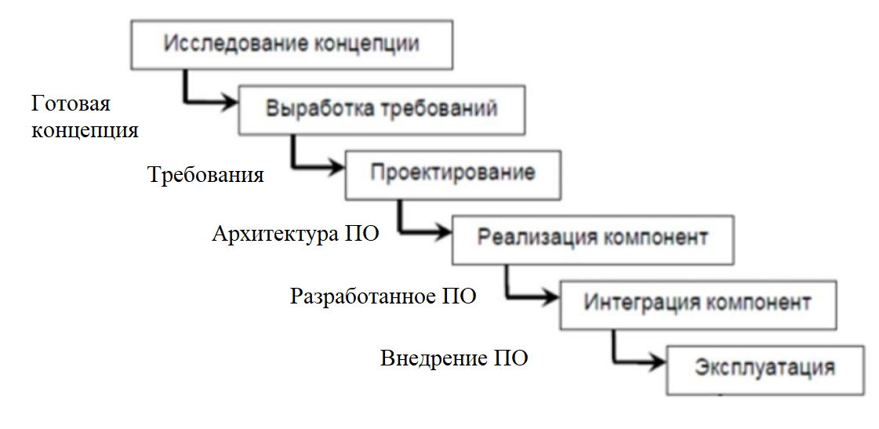

Рисунок 1. Сформированные выходы для каждого этапа

**Задание №6**

Выходы:

1. Готовое техническое задание
2. Спланированный проект
3. Архитектура ПО
4. Разработанное ПО
5. Готовое ПО
6. Внедренное ПО

**Задание №7**

Выходы:

1. Техническое задание на разработку
2. Архитектура ЭИС
3. Готовая ЭИС
4. Внедренная ЭИС

**Вывод:** в процессе выполнения практической работы были получены навыки по построению таблиц с описанием бизнес-процессов, а также по определению входных и выходных потоков по описанию этапов и работ проекта.